RANCANG BANGUN APLIKASI DASHBOARD AKADEMIK SMA SHAFTA SURABAYA

Sugesti irawan¹⁾ Erwin Sutomo²⁾ Sri Suhandiah ³⁾
S1/Jurusan Sistem Informasi
Instintut Bisnis dan Informatika Stikom Surabaya
Jl. Raya KedungBaruk 98 Surabaya, 60298
Email : 1) beautyface096@gmail.com, 2) sutomo@stikom.edu, 3)diah@stikom.edu

Abstract: SMA SHAFTA is one of high school education institution which is located at Jl. Lontar Citra Raya Surabaya. SMA SHAFTA Surabaya. Have an information System including the System of academic information. The lack of academic information have an impact on the educational process which will impact on the assessment or accreditation of the high school SHAFTA. Academic dashboard application is an application can help to monitor the academic activity foreach students. The application was made with SDLC method. The testing result shows that the application can give informations in visual form with their key performance indicators.

Keywords: Application, Dashboard, Academic information System dashboard

Sekolah Menengah Atas (SMA) SHAFTA Surabaya adalah salah satu lembaga pendidikan swasta yang beralamat di Jl. Raya Lontar Citra Surabaya. SMA SHAFTA Surabaya memiliki tenaga pengajar sebanyak 24 guru, jumlah murid di SMA SHAFTA sebanyak 356 siswa. Serta memiliki berbagai macam System informasi diantaranya System informasi akademik, System informasi keuangan, dan System informasi penerimaan siswa baru.
Sistem informasi akademik di SMA SHAFTA dibangun untuk mengelola data akademik sehingga memberikan kemudahan di SMA SHAFTA. Sistem informasi ini mengelola data siswa, data guru, dan data nilai, kemudian menjadi sebuah informasi informasi akademik siswa dan informasi akademik guru.Informasi informasi yang dapat disajikan dalam aplikasi ini meliputi kehadiran siswa, tingkat kelulusan siswa, pelanggaran siswa, nilai sikap siswa, nilai mata pelajaran siswa. Indikator akademik siswa meliputi nilai tugas, nilai ulangan harian (UH), keterampilan, kehadiran, sedangkan indikator non akademik siswa meliputi etika dan pelanggaran. Pengguna dari System informasi akademik meliputi kepala sekolah, guru bimbingan konseling, guru mata pelajaran, walikelas, orang tua serta siswa.
Bagian akademik masih terdapat kekurangan yang dihadapi kepala sekolah yakni belum mendapatkan informasi untuk perbandingan tingkat kelulusan mata pelajaran. Pada SMA SHAFTA guru bimbingan konseling belum mendapatkan informasi untuk mengetahui jumlah pelanggaran, tidak dapat mendapatkan informasi untuk mengetahui rata-rata nilai sikap setiap mata pelajaran. Guru mata pelajaran belum mendapatkan informasi mengetahui tingkat kehadiran siswa, belum mendapatkan informasi untuk mengetahui rata-rata nilai mata pelajaran, belum mendapatkan informasi untuk mengetahui rata-rata nilai sikap siswa setiap mata pelajaran. Walikelas belum mendapatkan informasi rata-rata nilai sikap siswa, belum mendapatkan informasi rata-rata nilai mata pelajaran, belum mendapatkan informasi kehadiran siswa, belum mendapatkan informasi jumlah pelanggaran terbanyak. Orang tua belum mendapatkan informasi rata-rata nilai sikap siswa, belum mendapatkan informasi rata-rata nilai mata pelajaran, belum mendapatkan informasi kehadiran siswa, belum mendapatkan informasi jumlah pelanggaran terbanyak.
Kurangnya informasi-informasi tersebut diatasakan berdampak pada proses pendidikan yang nantinya akan berimbas pada penilaian atau akreditasi terhadap SMA SHAFTA. Hal ini karena akan berguna sebagai bahan pengawasan dan evaluasi untuk meningkatkan proses pendidikan dan pembelajaran di SMA SHAFTA
Dari permasalahan diatas, dibutuhkan solusi yang diharapkan dapat menyelesaikan masalah tersebut yakni dengan merancang bangun aplikasi dashboard akademik. Didalam aplikasi dashboard akademik ini kepala sekolah dapat melihat informasi berupa tingkat kelulusan mata pelajaran, guru bimbingan konseling mendapat informasi jumlah pelanggaran terbanyak, rata-rata nilai sikap. Guru mata pelajaran mendapatkan informasi berupa tingkat kehadiran siswa, rata-rata nilai mata pelajaran, rata-rata nilai sikap. Wali kelas dapat melihat rata-rata nilai mata pelajaran, pelanggaran terbanyak, tingkat kehadiran siswa, rata-rata nilai sikap. Orang tua serta siswa dapat melihat rata-rata nilai mata pelajaran, pelanggaran terbanyak, tingkat kehadiran siswa, rata-rata nilai sikap.

LANDASAN TEORI
- Dashboard
Few (2006) menggunakan istilah information dashboard, yang didefinisikan sebagai tampilan visual dari informasi penting, yang diperlukan untuk mencapai satu atau beberapa tujuan, dengan memadukan dan mengatur informasi dalam satu layar (single screen), sehingga kinerja organisasi dapat dipantau secara sekilas. Tampilan visual di sini mengandung pengertian bahwa penyajian informasi harus dirancang sebaik mungkin, sehingga mata manusia dapat menangkap informasi secara cepat dan otak manusia dapat memahami maknanya secara benar.

- Kurikulum 2013
Kurikulum 2013 merupakan implementasi dari UU no 32 tahun 2013. Kurikulum 2013 ini merupakan kelanjutan dan penyempurna dari kurikulum berbasis kompetensi (KBK) dan KTSP. Akan tetapi lebih mengacu pada kompetensi sikap, pengetahuan dan keterampilan secara terpadu, sebagaimana amanat UU 20 tahun 2003 tentang Sistem Pendidikan Nasional yang terdapat pada pasal 35,dimana kompetensi lulusan merupakan kualifikasi kemampuan lulusan yang mencakup sikap, pengetahuan, dan keterampilan sesuai dengan standar nasional yang telah disepakati. Paparan ini merupakan bagian dari uji public kurikulum 2013 yang diharapkan dapat menjaring pendapat dan masukan dari masyarakat secara positif.

- System Development Life Cycle (SDLC)
(Pressman, 2010, p39) Waterfall merupakan salah satu model dalam perancangan piranti lunak.Penyusun memilih model waterfall, karena langkah – langkahnya berurutan dan sistematis mulai dari communication hingga Deployment

Blok Diagram
Kebutuhan sistem pada SMA SHAFTA mulai dari data siswa hingga data nilai dilakukan pemrosesan maka akan menghasilkan sebuah output berbentuk Dashboard. Dashboard ini digunakan oleh 5 user antara lain Kepala sekolah, guru BK, guru mata pelajaran, wali kelas, orangtua, wakakurikulum. Kepala sekolah melihat tingkat kelulusan; guru bimbingan konseling menilai sikap siswa dan mencatat pelanggaran siswa; guru sekolah mencatat kehadiran siswa, menilai sikap siswa selama di kelas, menilai mata pelajaran siswa; wakakurikulum memasukkan data konvensi nilai dan KKM; wali kelas melihat nilai mata pelajaran, kehadiran siswa, nilai sikap, dan pelanggaran dan orang tua melihat nilai mata pelajaran, kehadiran siswa, nilai sikap, dan pelanggaran
Blok diagram pada gambar 3.1 dibawah ini menggambarkan rancangan kebutuhan sistem pengelolaan dokumen yang akan dibangun dengan mengetahui input yang dibutuhkan, input tersebut adalah data siswa, data jadwal mata pelajaran, data mata pelajaran, KKM dan KPI. KPI ini meliputi nilai tugas, UAS, UTS, keterampilan, pelanggaran, dan sikap kemudian data input diproses sehingga menghasilkan output berupa informasi dashboard akademik yang berbentuk grafik yang dapat membantu pihak yang terkait pada bagian akademik SMA SHAFTA
Gambar 1 Blok Diagram Rancang Bangun Aplikasi Dashboard pada SMA SHAFTA Surabaya

Agar dapat menjalankan Aplikasi Dahboard akademik SMA ini diperlukan adanya hardware dan software yang nantinya akan diletakkan pada server dan client agar dapat diakses secara online adalah sebagai berikut:

- Analisis Kebutuhan Perangkat Keras server
Kebutuhan minimal perangkat keras yang harus dipenuhi agar sistem dapat berjalan dengan baik. Spesifikasi perangkat keras disesuaikan dengan recommended requirement dari perangkat lunak yang digunakan, yaitu sebagai berikut:
- Processor dual core
- Memory 2Gb
- Harddisk 320Gb
- Monitor dengan resolusi 1024 x 768
- Mouse, keyboard, dan printer
- Modem untuk koneksi internet.
- Analisis Kebutuhan Perangkat Lunak Server
Daftar kebutuhan perangkat Lunak untuk Server, memiliki spesifikasi minimal:
- Web server (XAMPP Minim Versi 1.7.2)
- Web browser (Google Chrome, Firefox, Opera, Safari)
- Sistem Operasi (Windows 7)

- Analisis Kebutuhan Perangkat Keras Client
Daftar kebutuhan perangkat Keras untuk Client, memiliki spesifikasi minimal:
- Processor dual core
- Memory 1Gb
- Harddisk 120Gb
- Monitor dengan resolusi 1024 x 768
- Mouse, keyboard, dan printer
- Modem untuk koneksi internet.

- Analisis Kebutuhan Perangkat Lunak Client
Adapun kebutuhan software minimal yang harus dimiliki oleh client adalah:
- Web browser (Google Chrome, Firefox, Opera, Safari)
- Sistem Operasi (Windows 7)

System Flow
- System Flow Baru Penilaian siswa.
System Flow penilaian siswa pada proses ini dimulai dengan request data nilai siswa sebagai inputan dan ditambah dengan database berupa nilai siswa, nilai ulangan harian, nilai keterampilan, nilai tugas, Kriteria kelulusan minimal (KKM), kemudian menampilkan nilai siswa berupa dashboard kepada siswa dan wali kelas. Nilai siswa diproses kembali untuk menampilkan tingkat kelulusan mata pelajaran dengan menggunakan database nilai siswa sebagai inputannya dan menghasilkan dashboard berupa informasi tingkat kelulusan yang dapat dilihat oleh kepala sekolah. Berikut ini adalah gambaran System flow tersebut yang terlihat pada gambar 2.
Gambar 2 System Flow Baru Penilaian Siswa

- System Flow Baru Kehadiran siswa
kehadiran siswa pada proses ini dimulai dengan masukkan berupa request data kehadiran siswa, kemudian database berupa data siswa dan jadwal mata pelajaran serta kehadiran siswa tersebut dibuat untuk menampilkan informasi kehadiran berupa dashboard tingkat kehadiran siswa kelas X, XI dan XII IPA maupun IPS yang disajikan berbeda di setiap penggunanya. Berikut ini adalah gambaran System flow tersebut yang terlihat pada gambar 3
Gambar 3 System Flow Baru Kehadiran siswa

- System Flow Baru Sikap Siswa
System Flow sikap siswa. Pada proses dimulai dari request data sikap siswa dan ditambah database sikap siswa sebagai inputan, kemudian ditampilkan berupa dashboard yang digunakan oleh 3 user antara lain guru bimbingan konseling, wali kelas dan siswa. Berikut ini adalah gambaran System flow tersebutyang terlihat pada gambar 4
Gambar 4 System Flow Baru Sikap Siswa

- System Flow Baru Pelanggaran Siswa
System Flow pelanggaran siswa. Pada proses ini dimulai dengan request data pelanggaran siswa di tambah dengan database berupa jenis pelanggaran dan transaksi pelanggaran sebagai inputan ke sistem, kemudian ditampilkan menjadi dashboard dan digunakan oleh 3 user antara lain guru bimbingan konseling, wali kelas dan siswa. Berikut ini adalah gambaran System flow tersebutyang terlihat pada gambar 5
Gambar 5 System Flow Baru Pelanggaran Siswa

Context Diagram
Berikut ini adalah aliran data yg di gambarkan dalam context diagrampada aplikasi pencatatan produksi, terdapat 5 (lima) entitas yang akan berinteraksi dengan sistem. lima entitas tersebut yaitu Kepala sekolah, Guru mata pelajaran, Guru bimbingan konseling, Wali kelas, siswa. Untuk lebih lengkapnya bisa dilihat pada Gambar 6.
Gambar 6 Context Diagram

CDM (Conceptual Data Model)
Sebuah Conceptual Data Model (CDM) merupakan gambaran dari struktur logic dari sebuah basis data. Pada CDM terdapat relasi antar tabel yang satu dengan tabel yang lain. Relasi tersebut antara lain: one to one, one to many, many to one dan many to many. Jika CDM digenerate, maka akan menghasilkan Physical Data Model (PDM). Adapun CDM dapat lihat pada gambar di bawah ini.

Gambar 7 CDM Aplikasi Dashboard Akademik

PDM (Physical Data Model)
Physical Data Model (PDM) merupakan hasil dari generate conceptual data model. PDM merupakan representasi fisik dari database.Adapun PDM aplikai pencatatan produksi dapatdilihat pada gambar 8 di bawah ini.
Gambar 8 PDM aplikasi dashboard akademik

Dashboard tingkat kelulusan mata pelajaran
Berikut ini merupakan hasil dari dashboard tingkat kelulusan mata pelajaran.
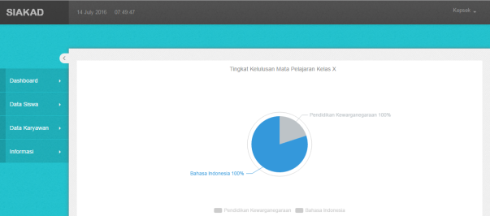
Gambar 9 Dashboard tingkat kelulusan mata pelajaran

Dashboard kehadiran siswa
Berikut ini merupakan hasil dari Dashboard kehadiran siswa
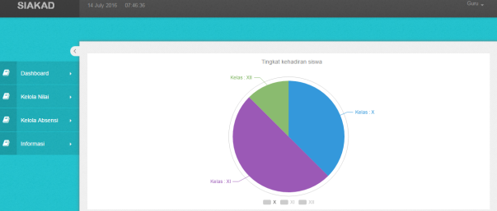
Gambar 10 Dashboard Kehadiran siswa

Dashboard rata-rata nilai sikap
Berikut ini merupakan hasil dari dashboard rata-rata nilai sikap.
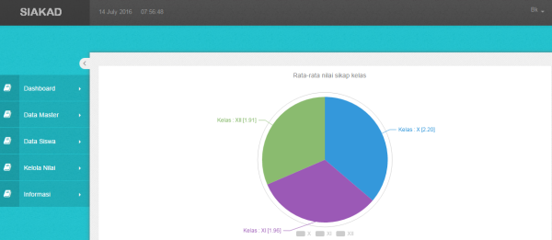
Gambar 11 Dashboard rata-rata nilai sikap

Dashboard tingkat pelanggaran
Berikut ini merupakan hasil dari dashboard tingkat pelanggaran.
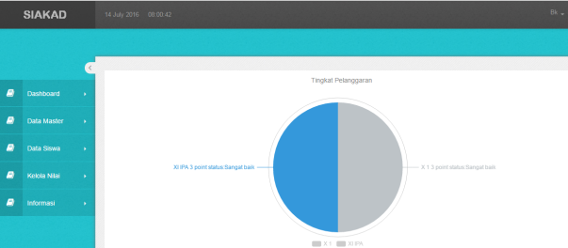
Gambar 12 dashboard tingkat pelanggaran

HASIL DAN PEMBAHASAN
Proses utama dari aplikasi dashboard akademik ini adalah proses pembuatan chart, grafik untuk membantu pengguna dalam hal ini pihak sekolah dan orang tua atau siswa supaya orang tua atau siswa dapat mengetahui sejauh mana siswa tersebut belajar pada SMA SHAFTA sedangkan untuk pihak sekolah dapat membantu proses akreditasi sekolah serta mempermudah pengambilan keputusan untuk siswa yang mendapatkan nilai kurang baik .Sistem dapat menghasilkan output berupa chart, grafik dari proses kehadiran siswa, penilaian siswa, kelulusan mata pelajaran siswa, pelanggaran dan nilai sikap siswa.
Dari hasil uji coba yang telah dilakukan, aplikasi dapat berjalan dengan baik sesuai alur yang sudah dirancang. Aplikasi dapat menghasilkan output yang dibutuhkan oleh sekolah.

SIMPULAN
Setelah dilakukan uji coba dan evaluasi dari Rancang Bangun Aplikasi Dashboard akademik ini, maka dapat diambil kesimpulan sebagai berikut :
- Aplikasi dapat digunakan untuk melakukan pemantauan belajar siswa serta sebagai acuan untuk penilaian akreditasi sekolah.
- Aplikasi menghasilkan laporan dalam bentuk tampilan dashboard kepada semua pengguna.

SARAN
Adapun beberapa saran yang dapat disampaikan untuk mengembangkan aplikasi yang telah dibuat agar lebih baik adalah:
- Aplikasi pencatatan produksi ini dapat dikembangkan dengan menambahkan penjadwalan untuk pesanan-pesanan sehingga dapat meminimalisirkan keterlambatan produksi.
- Aplikasi pencatatan produksi ini dapat ditingkatkan keamanan sistem sehingga dapat terjamin kerahasiaan data dalam aplikasi ini.

RUJUKAN
Few, Stephen. 2006. Information Dashboard Design. Italy: O’Reilly.
Pressman, R. S. 2010. Rekayasa Perangkat Lunak: Pendekatan Praktisi Buku Satu. Yogyakarta: Andi.
http://sindikker.dikti.go.id/dok/PP/PP32-2013PerubahanPP19-2005SNP.pdf
(diakses pada tanggal 14 Mei 2016)

